快手×周杰伦《Mojito》话题传播
广 告 主：快手
所属行业：短视频
执行时间：2020.06.01-06.30
参选类别：话题营销类
营销背景
近几年快手与周杰伦合作频繁，从购买周杰伦歌曲、MV版权供平台内创作者二次创作使用，到独家冠名周杰伦推出的综艺节目《周游记》，再到邀请周杰伦独家入驻，快手完成了与周杰伦合作的稳步推进。
此次快手与杰威尔音乐达成版权合作，使得快手在短视频平台音乐正版化上做出了良好表率。作为周杰伦新歌的首发平台，快手想借此加强平台在音乐领域的话语权，加深外部对快手平台爆款孵化能力的印象。
营销目标
1、借助与周杰伦的合作，吸引更夺Jay粉和音乐粉对快手平台的关注；
2、积累IP价值，更好的满足老铁们的内容需求；
3、强化快手多元的平台形象，丰富平台内容多样性，吸引更广泛的用户群体。
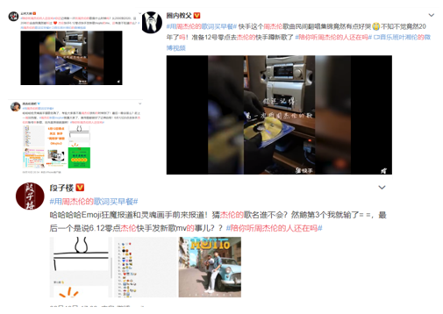
策略与创意
借助周杰伦在社交媒体上的影响力，在快手平台内抢占优先资源位置，通过周杰伦新歌前奏吸引注意力；站外借助外围翻炒，引外界猜想；周杰伦歌曲H5扩散，以互动内容撬动行业圈层；新歌预热视频发布，引用户到快手听新歌；通过趣味内容预热互动，唤起沉睡歌迷圈层。
执行过程/媒体表现
传播亮点：登上2个热搜首页，热门内容3个
0点快手素材抢发，抢占舆论高地
周杰伦新歌在快手、ins同步发布，快手率先发布歌曲的16秒前奏，抢占优先曝光位置，使快手流露出。并在平台内同步上线《MOJITO》的歌曲音频片段及MV片段供用户作为短视频创作素材使用。
在微博上通过话题#周杰伦新歌前奏#，引导受众关注周杰伦新歌与快手平台。并借助 @星娱酱 @娱老汉 @扒圈小猪 @星闻揭秘 @娱蜀黍 @芒果娱乐 @芒果妈妈 @星扒客 等娱乐大号的影响力，同步推送相关内容，引发网友热烈讨论。
外围通过音乐KOL@云村大神 @steve_爱音乐，搞笑博主 @夕阳红活动中心 发布新歌预热视频，以自然幽默口吻扩散周杰伦新歌快手同步首发消息。
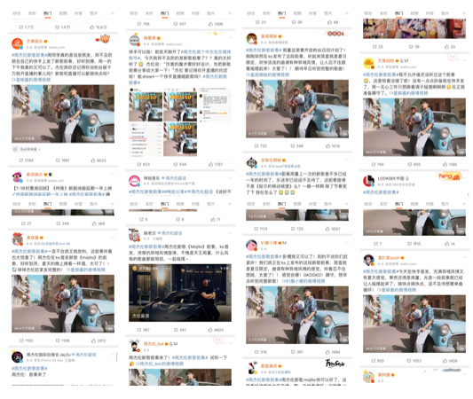
新歌内容发布，掀起全网热议
6月12日，周杰伦新歌《Mojito》正式对外发布，一经发布就快速引起全网热议，粉丝们自发奔走相告，引发全网听歌热潮。在快手首发上线的MV也吸引了6.4亿老铁观看，并引发网友的翻唱狂潮。
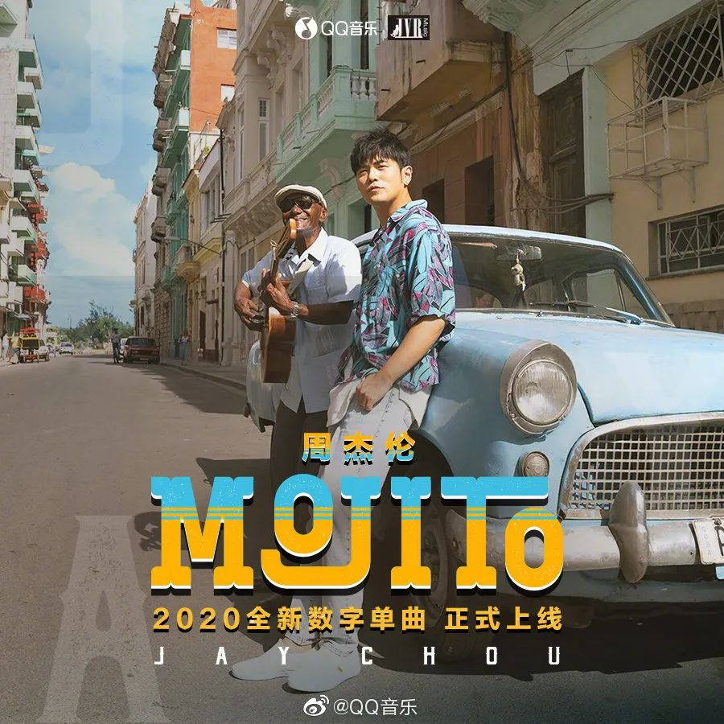
直播话题爆料，引导网友关注快手平台
通过爆料账号 @Rabbit每日爆料 发布“周杰伦新歌可能会在快手直播”的消息，扩散周杰伦将要在快手上直播唱新歌的信息，借助大V影响力对爆料话题进行传播，引导众多粉丝和自来水大号转发扩散。
多平台UGC传播互动，引爆全网声量
在新歌发布后，快手、微博涌现出大量优秀的UGC内容，快手达人弹吉他的Miumiu发布周杰伦新歌视频，被周杰伦翻牌。周杰伦资讯网官方微博发布快手达人Miumiu快手端视频内容，扩散周杰伦快手翻牌信息。
微博话题#6岁女孩吉他弹唱Mojito#登上热搜重启后半小时内的第26名，借势发布两个娱乐热搜大号圈内教父和圈内老顽童发布周杰伦在快手上联系翻牌内容进行扩散。@文科班校花酱 发布快手《mojito》翻拍内容，搞笑大号天秀bot转发内容，增加话题权重。
借热搜趋势推出并扩散更多歌曲相关话题，如#翻唱mojito禁毒民警回应走红#、#翻唱mojito禁毒#、#用周杰伦的歌词买早餐#等热门话题。
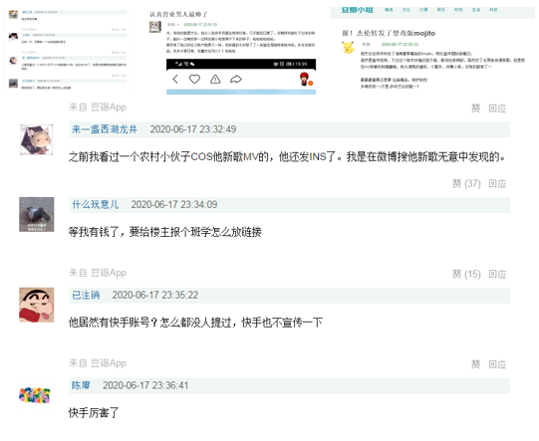
营销效果与市场反馈
1、话题总览：话题总曝光20.4亿，讨论105.64万。
2、原发话题：#周杰伦直播唱新歌#阅读947.3万 讨论4266 #陪你听周杰伦的人还在吗#阅读372.1万 讨论1488 参与话题：#周杰伦新歌mojito#阅读14.6亿 讨论94.1万； #周杰伦新歌前奏#阅读4.5亿 讨论11万。
3、微博发布：传播共发布27条微博，覆盖粉丝1亿9635万人次。微博互动量总计73706人次，总阅读量3153W。进入热门数量23个。
4、微信社群：共发布14个，其中冠名4个，大V朋友圈5个，覆盖优质行业人群近7000名。
5、粉丝联动：联合周杰伦粉丝大号周杰伦中文网JayCn/周杰伦资讯网官方微博/周杰伦微吧/周杰伦粉丝团官方微博/周杰伦歌迷网官方微博一起联动，共计覆盖约1180w人次，推动快手在新歌发布平台中的位置。周杰伦中文网JayCn发布视频预告进入话题热门。

